Методическая разработка урока производственного обучения по профессии «Тракторист-машинист сельскохозяйственного производства»
на тему: «Пуск основного двигателя трактора»

План проведения урока производственного обучения
Тема программы: «Индивидуальное вождение тракторов»
Тема урока: «Пуск основного двигателя трактора»
Методическая цель посещения урока: определение соответствия уровня квалификации требованиям, предъявляемым ко второй квалификационной категории.
Цель урока:
- формирование общих и профессиональных компетенций в соответствии с ФГОС и рабочей программой при изучении приёмов управления тракторами и самоходными машинами.
Задачи урока:
- сформировать практический опыт пользования органами управления и контрольно-измерительными приборами колесного трактора МТЗ-82, обучить приемам пуска пускового и основного двигателей;
- воспитывать интерес к профессии тракториста, добросовестность, ответственность и культуру труда;
- развивать техническое мышление, самостоятельность, умение использовать в речи профессиональную терминологию.
Тип урока: изучение трудовых приемов
Метод обучения: наглядный, практический, индивидуальный
Материально техническое оснащение урока:
Трактор МТЗ-82, трактородром, учебно-путевой лист, комплект инструментов, комплект заправочного оборудования, ветошь, медицинская аптечка.
Межпредметная связь: ПДД, устройство тракторов.

Ход урока

I. ОРГАНИЗАЦИОННЫЙ МОМЕНТ
- проверка учащихся к готовности урока;
- проверка наличия спецодежды;
- заполнение путевого листа.

II. ВВОДНЫЙ ИНСТРУКТАЖ
- Сообщение темы и цели урока.
- Инструктаж по технике безопасности.
- Показ проведения ЕТО (проводит мастер п/о, обучающийся следит за проведением ЕТО по инструкционной карте “Порядок проведения ЕТО”)
- Показ и демонстрация упражнения:
- показ правильного расположения тракториста в кабине и правильного расположения рук на рулевом колесе;
- ознакомление с органами управления трактора, педалями и контрольно-измерительными приборами, подробное разъяснение их назначения;
- демонстрация приемов пользования рычагами гидросистемы;
- демонстрация приемов пользования рычагом переключения передач;
- показ расположения заправочных емкостей в тракторе;
- объяснение и показ приемов пуска основного и пускового двигателей;
- знакомство с ИТК выполнения упражнения.

III. ТЕКУЩИТЙ ИНСТРУКТАЖ
Обучающийся самостоятельно, используя ИТК, знакомится с порядком поведения ЕТО, с расположением органов управления колесного трактора МТЗ-82, панелью контрольно-измерительных приборов, пуском двигателя.
После ознакомления мастер указкой показывает на органы управления и основные узлы трактора, а обучающийся называет правильное наименование и назначение органов управления и контрольно-измерительных приборов, а также называет единицы измерения контрольных показаний (при необходимости заправочные емкости и контрольные показания). Обучающийся самостоятельно повторяет порядок поведения ЕТО. Затем отрабатывает упражнение по пуску двигателя.
Пуск двигателя трактора
Пуск двигателя электростартером
Пуск двигателя Д-240 следует проводить в следующей последовательности:
установить рычаг коробки передач в нейтральное положение, а рычаг управления подачей топлива в положение максимальной подачи;
- включить включатель “массы”;
- повернуть включатель стартера на щитке приборов в положение 2 и через 15-20 сек., когда контрольный элемент электрофакельного подогревателя накалится до ярко-красного цвета, включить сцепление и поворотом включателя в положение 3 включить стартер. Если двигатель не запустится в течение 15 сек., то делают небольшой (30-40 сек.) перерыв и включают стартер вторично, но не более трех раз, после чего необходимо найти причину плохого запуска.
В случае кратковременной остановки двигатель запускают сразу поворотом ключа в положение 3, т.е. без подогрева. Как только двигатель начнет работать, следует выключить сцепление редуктора.
Стартер выключается автоматически.
После пуска двигателя проверить его работу на холостом ходу, плавно увеличивая частоту вращения коленчатого вала до средней, а затем максимальной. Двигатель должен работать без стуков. Он считается прогретым при температуре воды не ниже 50 °С, после чего его можно нагружать.
Пуск двигателя пусковым двигателем
Пусковым двигателем, редуктором и электростартером тракторов МТЗ-82Л управляют дистанционно из кабины.
Пуск следует проводить в следующем порядке:
- потянуть рукояткой тягу управления топливным краником пускового двигателя на себя и зафиксировать на упорах рукояткой;
- прикрыть воздушную заслонку карбюратора;
- включить включатель “массы” и кнопкой включить магнето;
- убедиться в том, что рычаг коробки передач находится в нейтральном положении.
После этого необходимо выполнить следующее:
- рычагом ввести в зацепление шестерню включения редуктора с венцом маховика путем перемещения рычага на себя до тех пор пока рука не почувствует сопротивление внутренней пружины;
- прикрыть воздушную заслонку карбюратора (при запуске прогретого двигателя воздушную можно не прикрывать);
- повернуть ключ двухпозиционного выключателя стартера в положение 2 и запустить пусковой двигатель. Держать стартер включенным не более 5 сек. Если двигатель не начал работать после первой попытки, повторить запуск через 15-20 сек.
После 3-4 неудавшихся попыток запуска двигателя следует проверить систему питания, исправность стартера и аккумуляторной батареи.
Пуск пускового двигателя ручным способом
В случае если по каким-либо причинам электростартер не работает, то запускаем пусковой двигатель вручную.
При этом необходимо:
- снять поочередно обе половины маховика вместе со стартером;
- изолировать наконечник провода и подвязать его к трактору;
- завести узел пускового шнура в один из пазов на маховике и намотать шнур на маховик по часовой стрелке (если смотреть на пусковой двигатель со стороны маховика);
- пропустить, второй конец шнура между пальцами, охватывающими рукоятку шнура, и рывком
- потянуть на себя конец шнура; при этом пусковой двигатель должен заработать.
Для того чтобы пустить основной двигатель, необходимо проделать следующие операции:
- установить рычаг управления подачей топлива в положение максимально подачи;
- плавно включить сцепление редуктора, переместив рычаг правления муфтой и шестерней включения редуктора от себя до отказа. Если частота вращения вала пускового двигателя начинает быстро падать, это указывает на недостаточный прогрев основного двигателя, выключить сцепление, снова
- увеличить частоту вращения вала пускового двигателя, затем повторно включить сцепление;
- после запуска основного двигателя остановить пусковой двигатель. Для этого необходимо выключить зажигание, нажав на кнопку выключения магнето до полной остановки двигателя, закрыть краник топливного бака, установить воздушную заслонку карбюратора в исходное положение;
- проверить работу основного двигателя при средней и максимальной частоте вращения коленчатого вала на холостом ходу.
Обязанности учащегося перед началом работы.
1.1. Проверить спецодежду, обувь. Следить за тем, чтобы одежда не имела свисающих концов.
1.2. Проверить исправность трактора, надежность всех креплений.
1.3.Проверить наличие и исправность инструмента, которым вам придется работать.
1.4.Убедиться, что на двигателе, капоте, кабине не имеется посторонних предметов. Перед запуском двигателя предупредить окружающих.
1.5. Убедиться в том, что рычаг КПП находится в нейтральном положении.

Обязанности учащегося во время работы.
2.1. Убедиться, что нет посторонних лиц поблизости трактора.
2.2. Трогаться с места плавно на 3 скорости.
2.3. При движении на поворотах сбрасывать скорость, не производить резких торможений.
2.4. При вождении трактора правильно располагать руки на рулевом колесе.
2.5. Двигаться со всеми предосторожностями с соблюдением правил дорожного движения.
2.6. В процессе работы следить за показаниями всех приборов, прислушиваться к работе двигателя.
2.7. На ходу трактора запрещается выполнять работы, не связанные с управлением, отвлекаться посторонними делами, вставать и садиться.
2.8. Перед движением задним ходом подать звуковой сигнал, убедиться в том, что на пути движения нет посторонних, смотреть назад через левое плечо, при движении ногу с педали муфты сцепления не снимать.
2.9. При движении задним ходом запрещается открывать двери.
2.10. При остановке трактора ставить на стояночный тормоз.
2.11. Запрещается передавать управление другому учащемуся без разрешения мастера.

Обязанности учащегося по окончании работы.
3.1. После окончания учебного вождения трактора необходимо поставить на указанное место.
3.2. Поставить рычаг КПП в нейтральное положение, заглушить двигатель.
3.3. Очистить трактор от пыли и грязи.
3.4. Снять спецодежду, вымыть руки, расписаться в индивидуальной книжке по вождению.
-закрепление нового материала
Опрос по изученной теме:
-Перечислите требования безопасности при запуске основного двигателя.
-Назовите порядок действий при запуске основного двигателя.
-Перечислите требования безопасности при остановки двигателя.

IV. ЗАКЛЮЧИТЕЛЬНЫЙ ИНСТРУКТАЖ
- Самоанализ и самооценка обучающегося.
- Подведение итогов занятия, анализ выполнения упражнения с указанием успехов и недочетов, трудностей, которые возникли у обучающегося.
- Оценивание обучающегося, выставление оценки в журнал, индивидуальную книжку по вождению, в путевой лист.
- Домашнее задание: нарисовать панель контрольно-измерительных приборов (в крупном виде, желательно в красках)

Методические рекомендации к уроку производственного обучения
- Перед выполнением упражнения обучающийся должен обязательно пройти инструктаж по технике безопасности.
- Перед выполнением упражнения необходимо провести ежесменное техническое обслуживание трактора МТЗ-82 согласно ИТК с соблюдением порядка проведения ЕТО.
- Самостоятельно по ИТК повторить название, расположение, назначение органов управления и контрольно-измерительных приборов трактора.
- Изучить порядок выполнения упражнения и овладеть приемами пуска пускового и основного двигателей.
- Произвести пуск двигателя разными способами.
- Ознакомиться с правильной посадкой и безопасными способами подъема и спуска в кабину трактора.
- Ответить на экзаменационные вопросы по основам безопасности дорожного движения по соответствующей теме.
Инструкция по проведению ежедневного технического обслуживания колесного трактора
МТЗ– 82
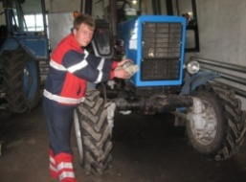 | - Очистить трактор от пыли и грязи. Проверить состояние наружных креплений.
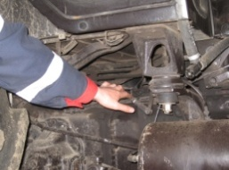 | - Проверить на наличие течи топлива, масла, воды и электролита.
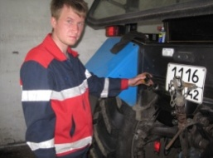 | - Проверить и по необходимости долить топливо в бак основного двигателя и пускового двигателя (уровень топлива в баке не должен быть выше 10-15 см, в баке пускового двигателя 3-5 см от верхней плоскости заливной горловины).
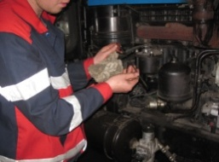 | - Проверить и при необходимости долить масло в картер основного двигателя, корпус топливного насоса и регулятора (нормальный уровень в картере должен быть до верхней метки щупа топливного насоса и регулятора-уровня контрольных приборов), в задний мост и КПП.
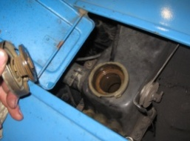 | - Проверить уровень воды в радиаторе, при необходимости долить до воздухоотводной трубы.
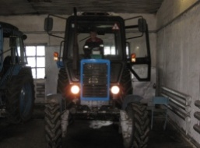 | - Проверить работоспособность рулевого управления, системы освещения и сигнализации.
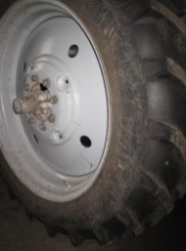 | - Проверить давление в шинах.
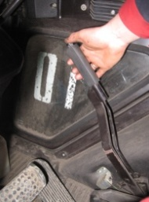 | - Проверить исправность тормозов и стояночного тормоза.
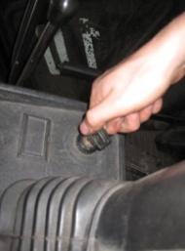 | - После проверки запустить двигатель и прослушать его работу.

